МИНИСТЕРСТВО НАУКИ И ВЫСШЕГО ОБРАЗОВАНИЯ РОССИЙСКОЙ ФЕДЕРАЦИИ

Федеральное государственное бюджетное образовательное учреждение

высшего образования

**«КУБАНСКИЙ ГОСУДАРСТВЕННЫЙ УНИВЕРСИТЕТ»**

**(ФГБОУ ВО «КубГУ»)**

**Факультет компьютерных технологий и прикладной математики**

**Кафедра вычислительных технологий**

**ЛАБОРАТОРНАЯ РАБОТА №2**

**Дисциплина: Теоретические основы компьютерной графики**

**Тема: «ВЕРСТАК DRAFT»**

Работу выполнил:__________________________________Амиров Ю.Г.

Направление подготовки: 02.03.02 Фундаментальная информатика и информационные технологии

Направленность (профиль): Математическое и программное обеспечение компьютерных технологий

Преподаватель: ______________________________ Е. А. Нигодин

Краснодар

2025

Цель работы: получить базовые навыки, необходимые для выполнения начальных операций, связанных с черчением и редактированием 2D-объектов чертежа посредством верстака Draft.

Ход работы:

1. Запускаем FreeCAD, открывается стартовая страница. (Рисунок 1)

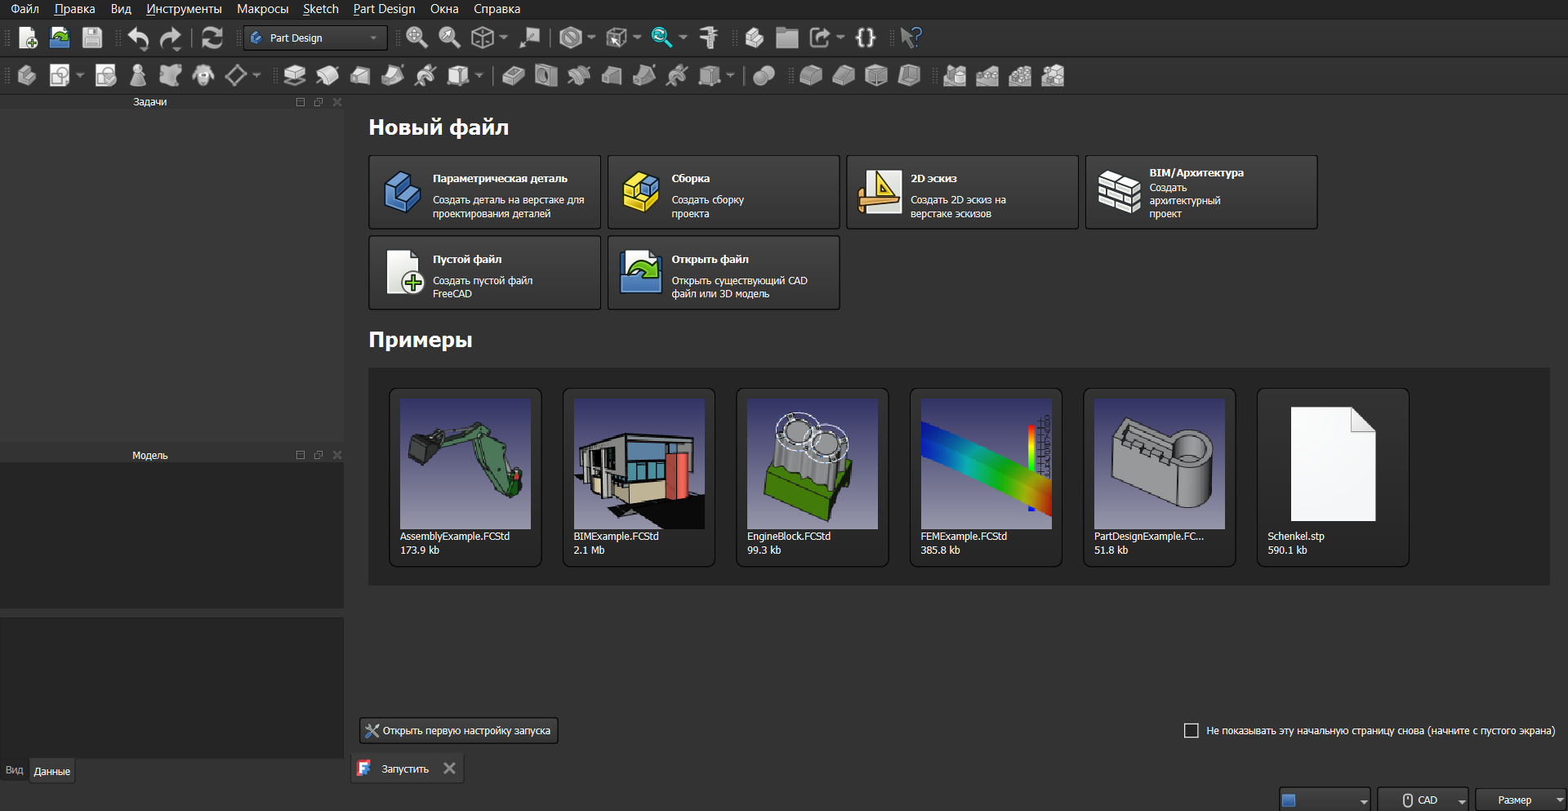

Рисунок 1

1. Создаем новый проект. (Рисунок 2)

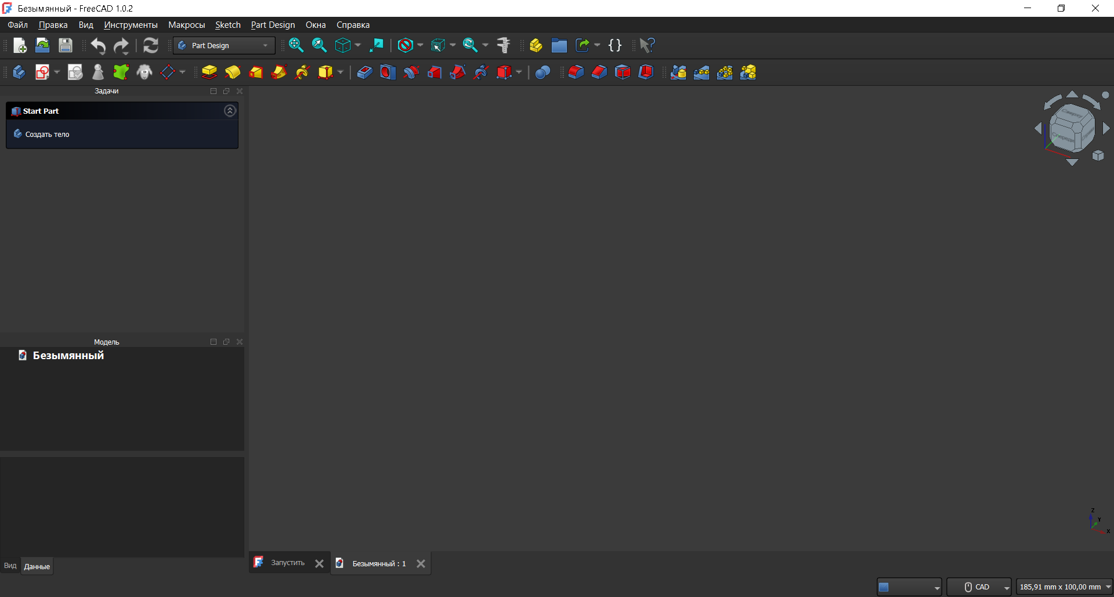

Рисунок 2

1. Открываем вкладку «Вид» на панели инструментов, наводимся мышкой на «Верстак» и затем выбираем Draft.(Рисунок 3)

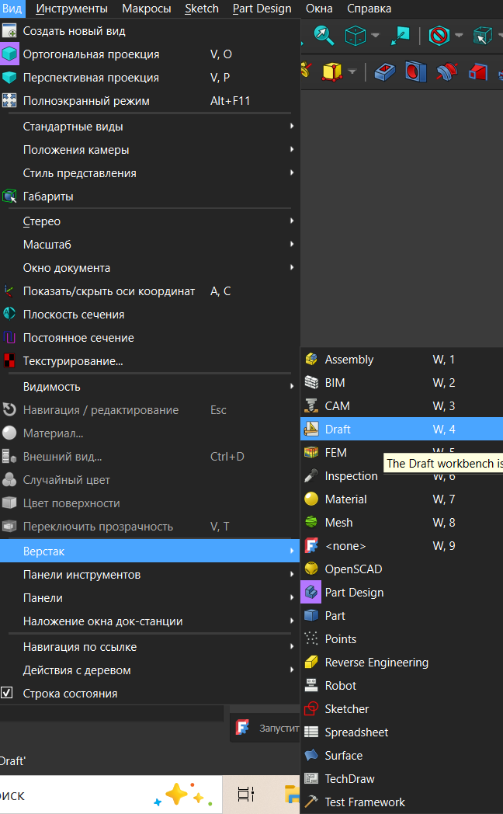

Рисунок 3

1. Далее мы видим верстак Draft для работы с двумерными объектами. Выбираем вид сверху с помощью куба поверхностей в правом верхнем углу. (Рисунок 4)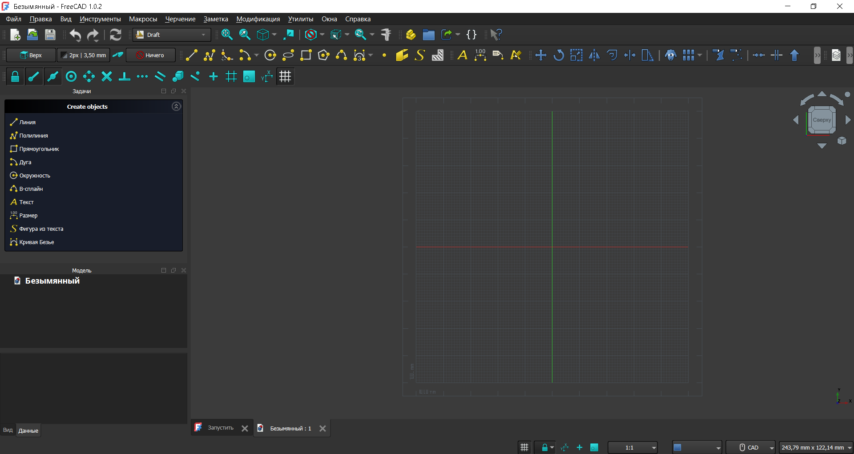

Рисунок 4

1. Следующим шагом создаем дугу, которую можно выбрать в левой стороне экрана в «Create objects». Далее последовательно выставляем Центр дуги в координатах (0, 0, 0), Радиус в 30 мм, начальный угол в 60°, угол апертуры в 60°. (Рисунок 5.1, 5.2)

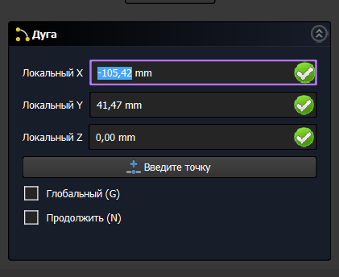

Рисунок 5.1

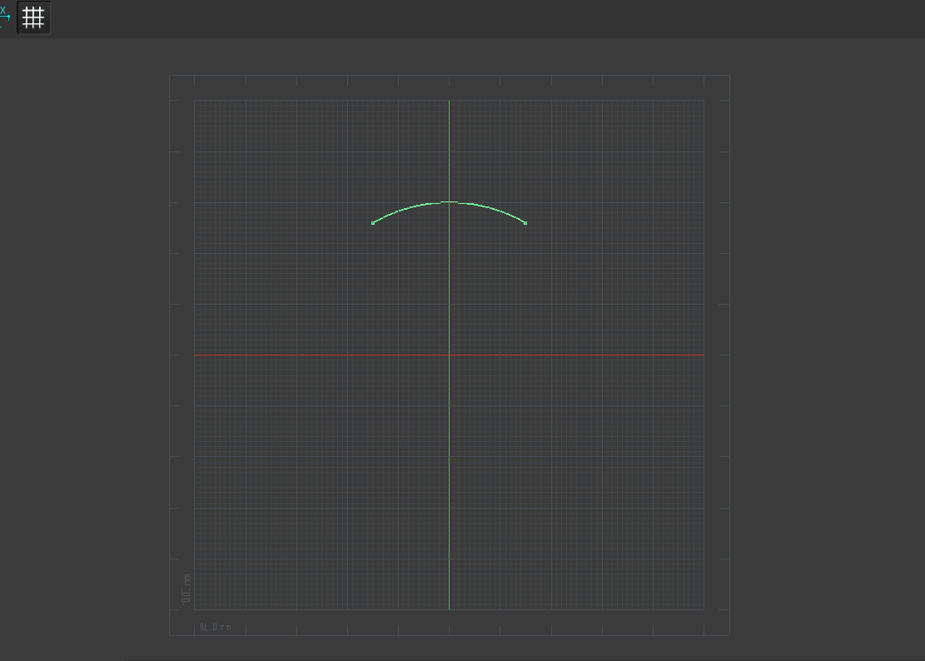

Рисунок 5.2

1. Повторяем эту процедуру и для следующей дуги, но уже с радиусом равным 25 мм. (Рисунок 6)

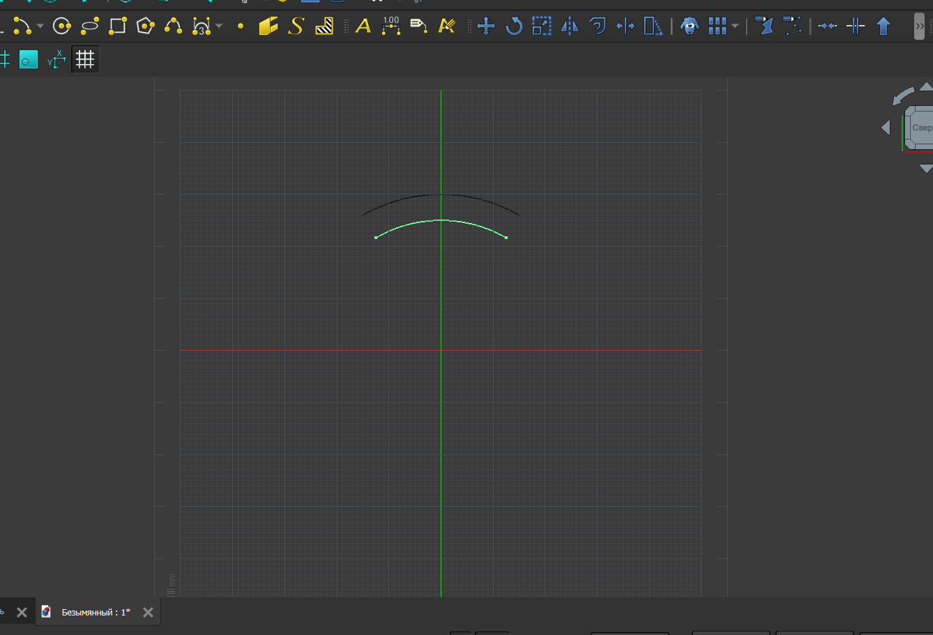

Рисунок 6

1. После этого мы активируем «Режим привязки» и «Endpoint», которые находятся на панели инструментов, там же выбираем «Линию» и нажимаем мышкой на конечную точку дуги, связывая ее с ближайшей конечной точкой другой дуги. (Рисунок 7.1, 7.2) 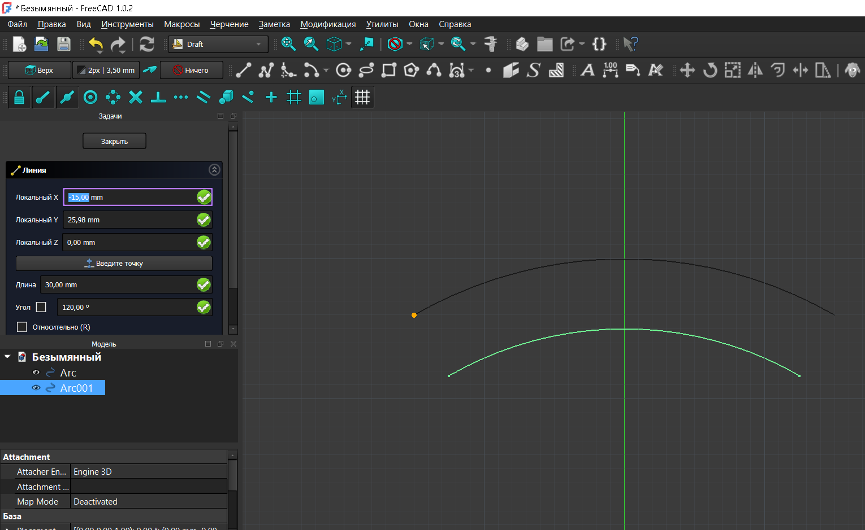

Рисунок 7.1

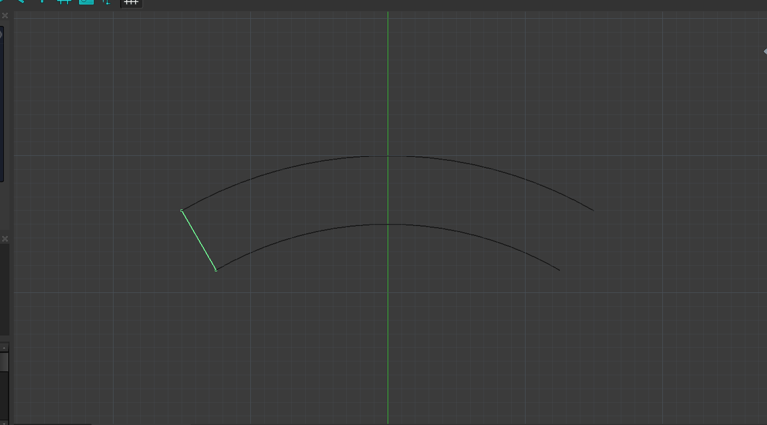

Рисунок 7.2

1. Ту же самую процедуру мы выполняем и для противоположных точек дуг. (Рисунок 8) 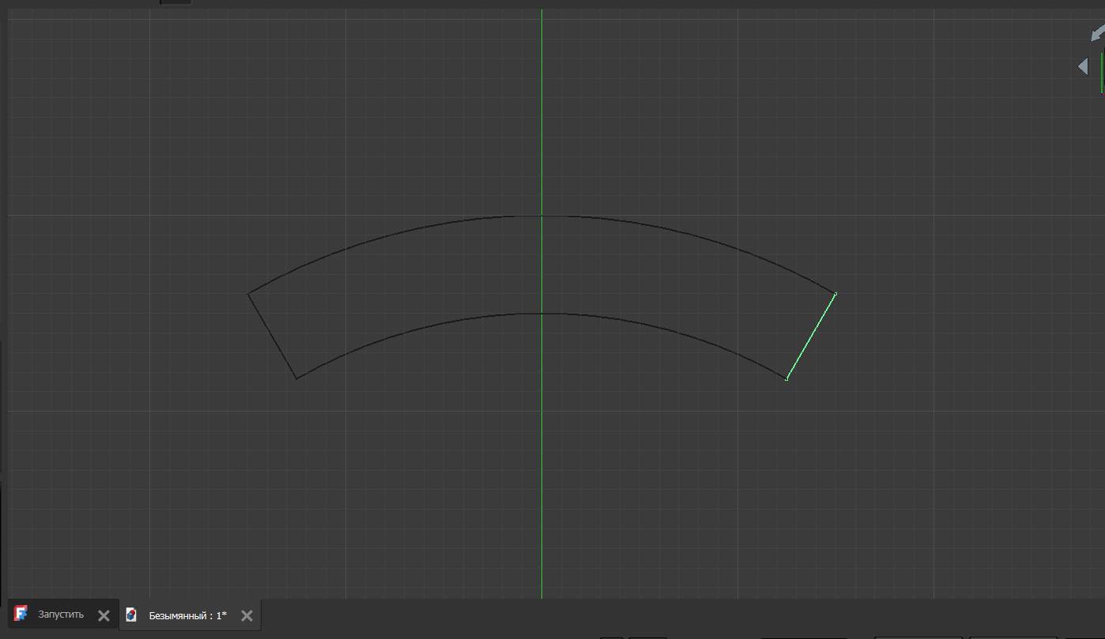

Рисунок 8

1. Выбрав прямоугольник на панели инструментов, выставляем значение первой точки по координатам (-70, 70, 0), а для второй (200, -120,0). (Рисунок 9.1, 9.2)

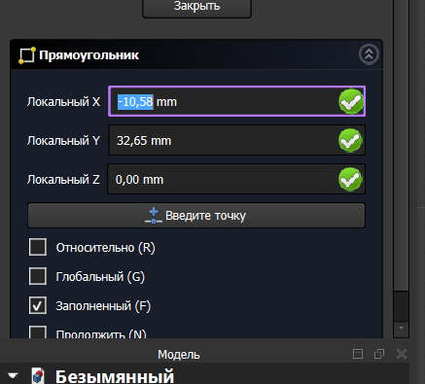

Рисунок 9.1

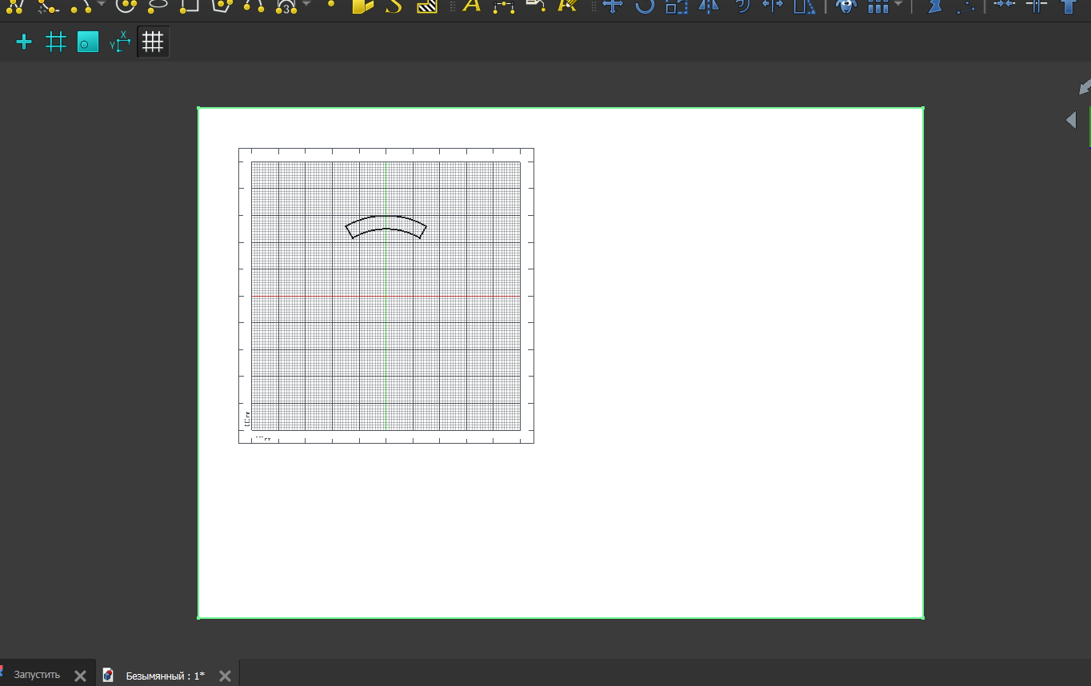

Рисунок 9.2

1. Создаем круг, выбрав соответствующую фигуру на панели инструментов, и прописываем, что центр находится по координатам (0, 0, 0), а радиус равен 15 мм. (Рисунок 10.1, 10.2)

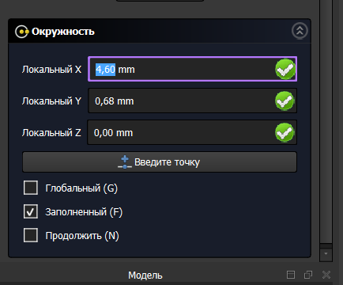

Рисунок 10.1

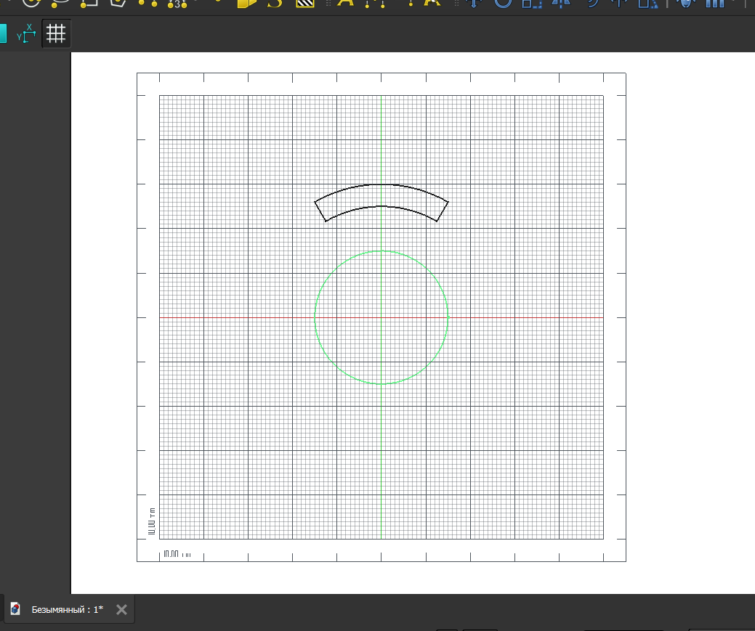

Рисунок 10.2

1. Создаем многоугольник выбрав его на панели инструментов и давав ему такие значения: Центр - (0, 0, 0), количество сторон - 6, а радиус – 50 мм. (Рисунок 11.1, 11.2)

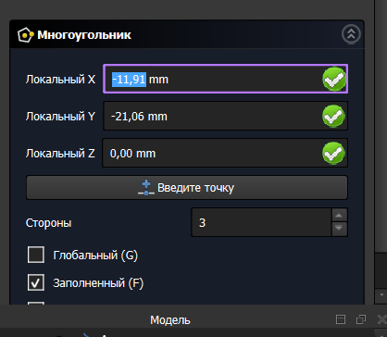

Рисунок 11.1

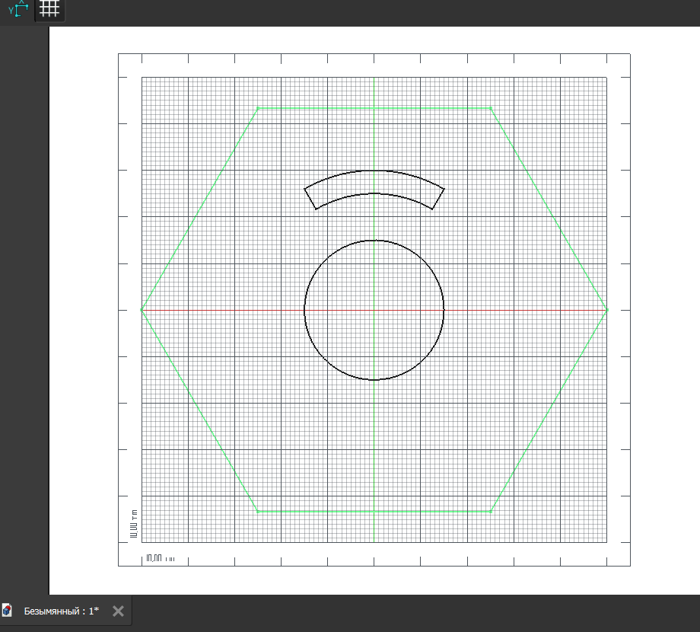

Рисунок 11.2

1. Открываем вкладку «Вид» на панели инструментов, наводимся мышкой на «Верстак» и затем выбираем Part.(Рисунок 12)

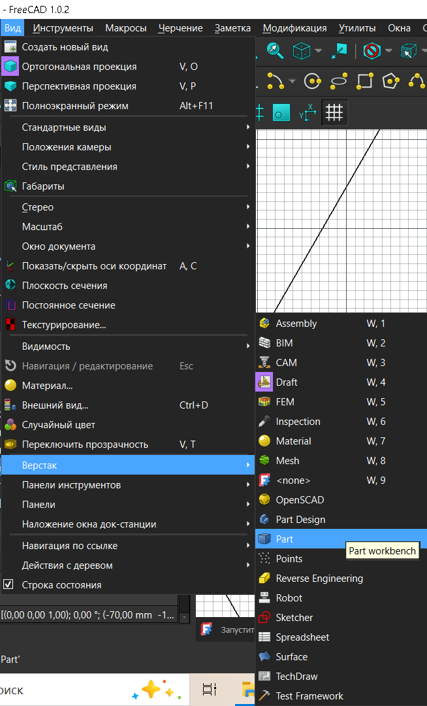

Рисунок 12

1. После того как мы зашли на другого вида верстак, выделяем все объекты, которые отображены в «Рисунок 8», и создаем соединение с помощью соответствующего инструмента. После этого возвращаем верстак Draft . (Рисунок 13)

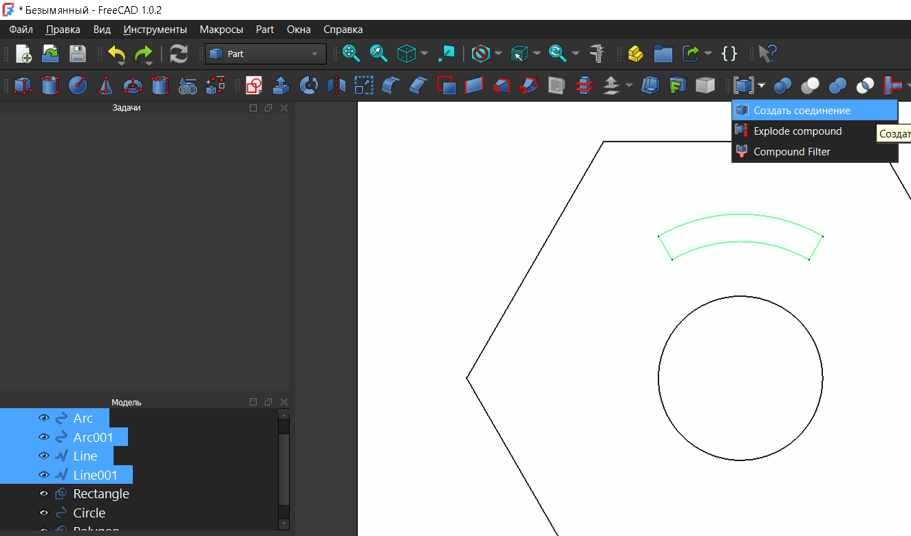

Рисунок 13

1. Выбрав созданное нами соединение, выбираем массив вращения на панели инструментов и затем начинаем выставлять значения. Полярный угол - 360°, количество элементов – 4, центр вращения – (0, 0, 0). Результат – «Рисунок 14.3». (Рисунок 14.1, 14.2, 14.3)

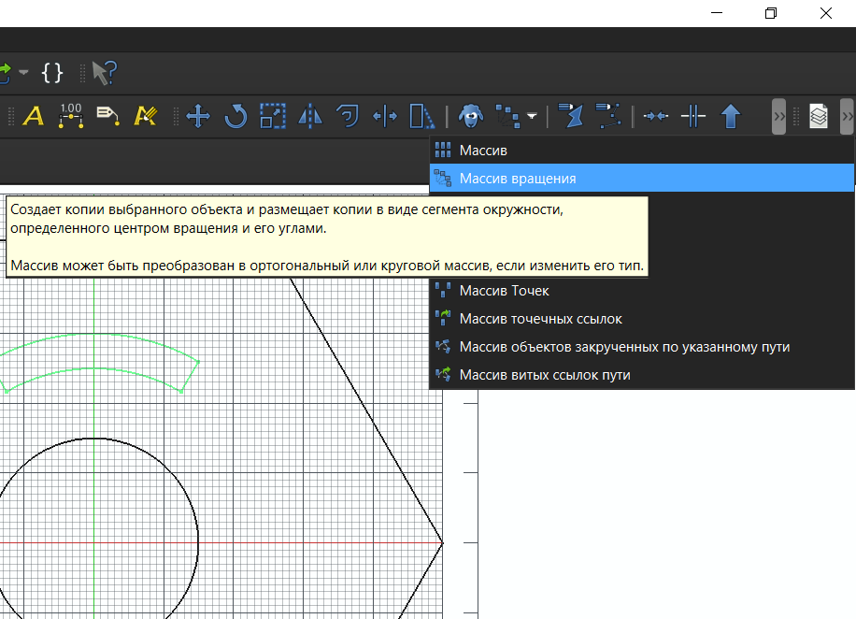

Рисунок 14.1

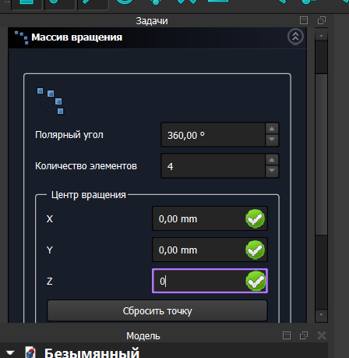

Рисунок 14.2

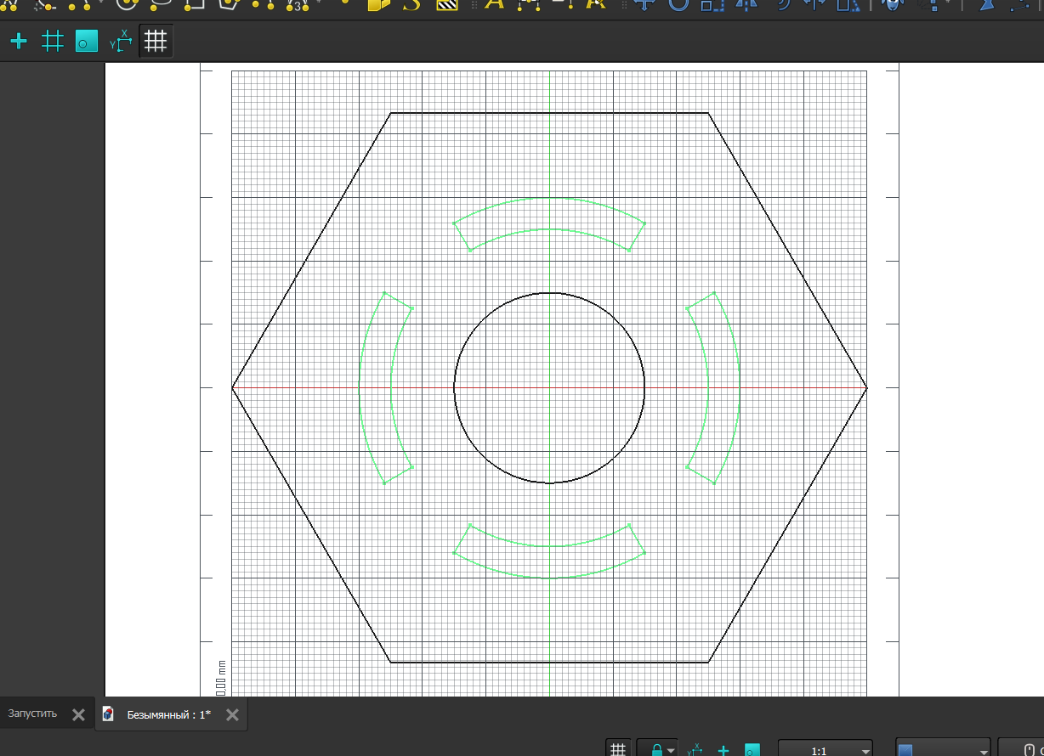

Рисунок 14.3

1. Выбрав соответствующую вкладку «Размер» на панели инструментов, выставляем значение первой точки по координатам (0, 0, 0). Перемещаем курсор вправо и выдаем значение конечного положения в (100, 40, 0). Далее в свойствах этого объекта меняем «Font Size» на 6 мм, Ext lines на 90 мм, а параметр «Show Unit» на «False». (Рисунок 15.1, 15,2)

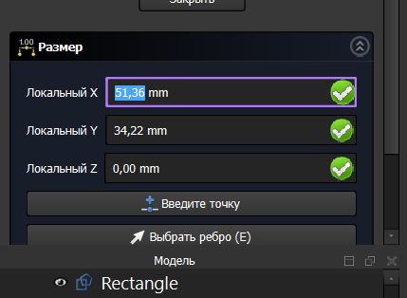

Рисунок 15.1

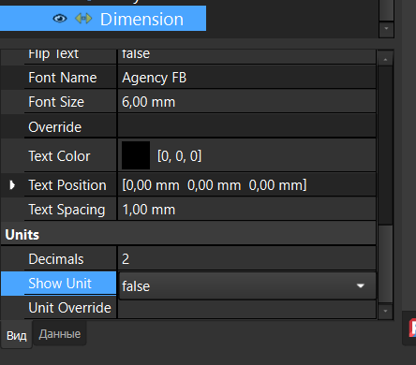

Рисунок 15.2

1. То же самое проделываем и для двух дуг замкнутого профиля и для внешнего контура, создаваемого нами объекта. (Рисунок 16)

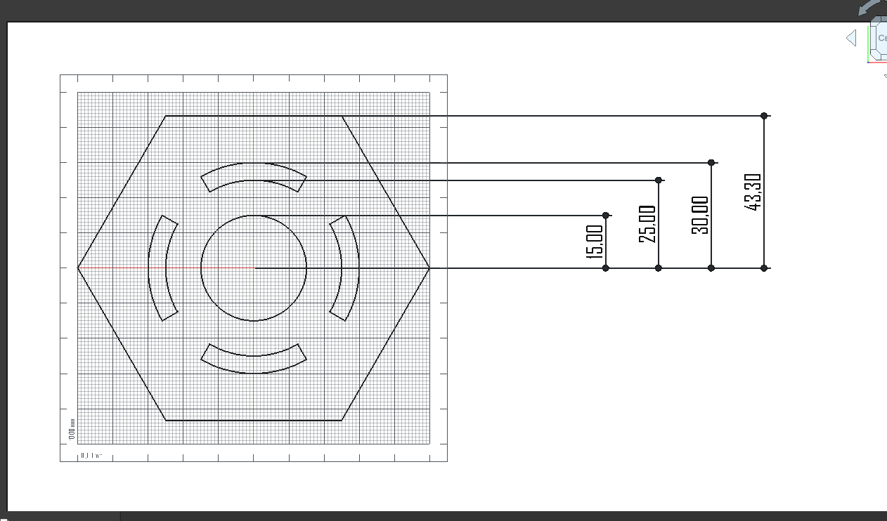

Рисунок 16

1. Нажимаем на «Текст» на панели инструментов, и после этого привязываем его к середине верхней дуги. Далее меняем его свойства, изменив «Font Size» на 6 мм, «Jistification» на «Center». (Рисунок 17.1, 17.2)

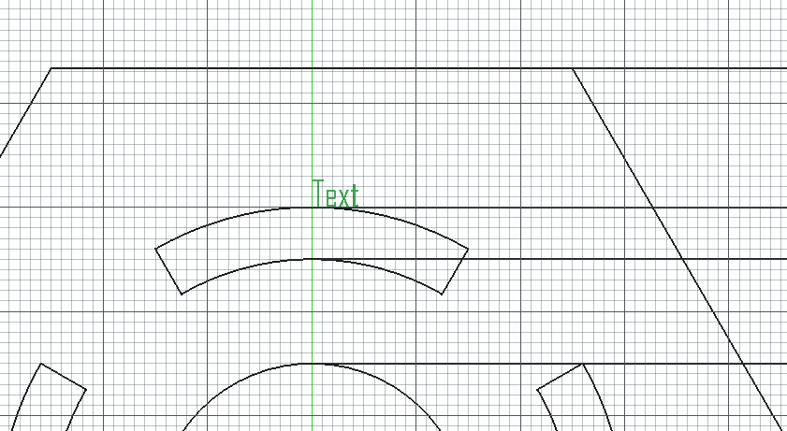

Рисунок 17.1

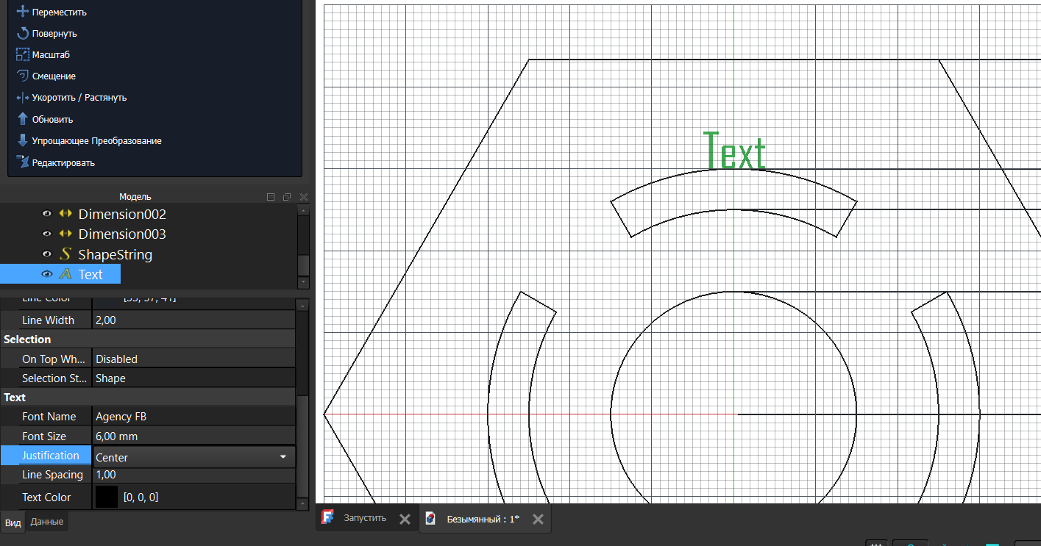

Рисунок 17.2

1. Далее выбираем «ShapeString» на панели инструментов. Выставляю координаты (-20, 60, 0), прописываю то, что оно будет выводить и указываю путь до нужного шрифта. ( Рисунок 18.1, 18.2, 18,3)

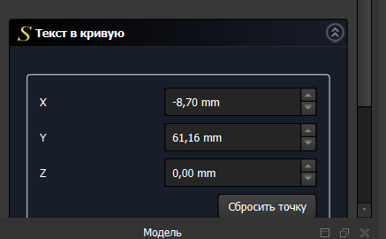

Рисунок 18.1

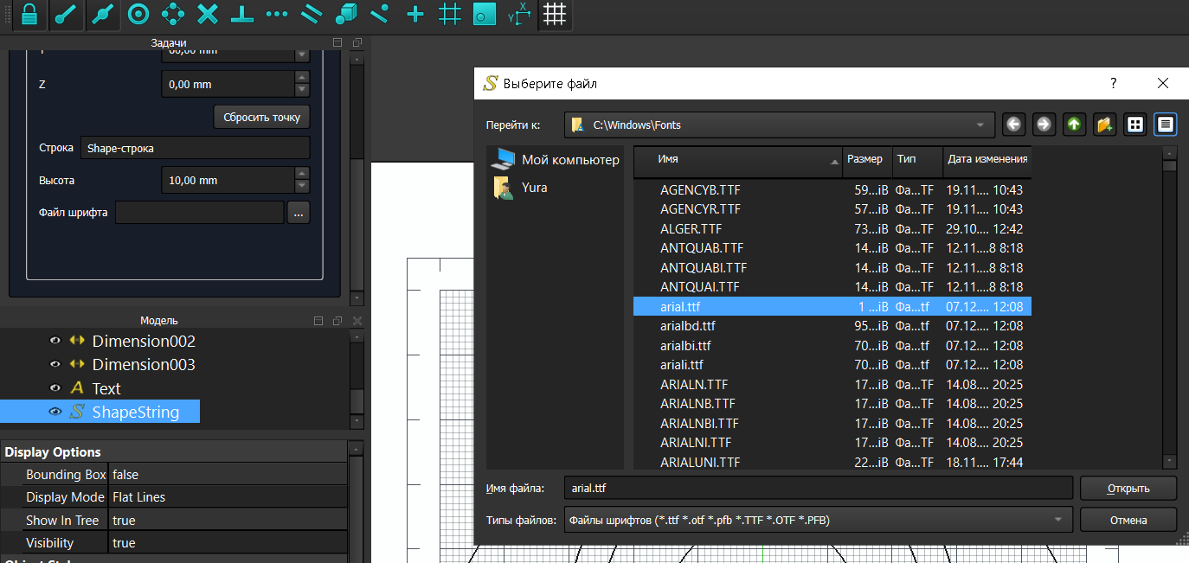

Рисунок 18.2

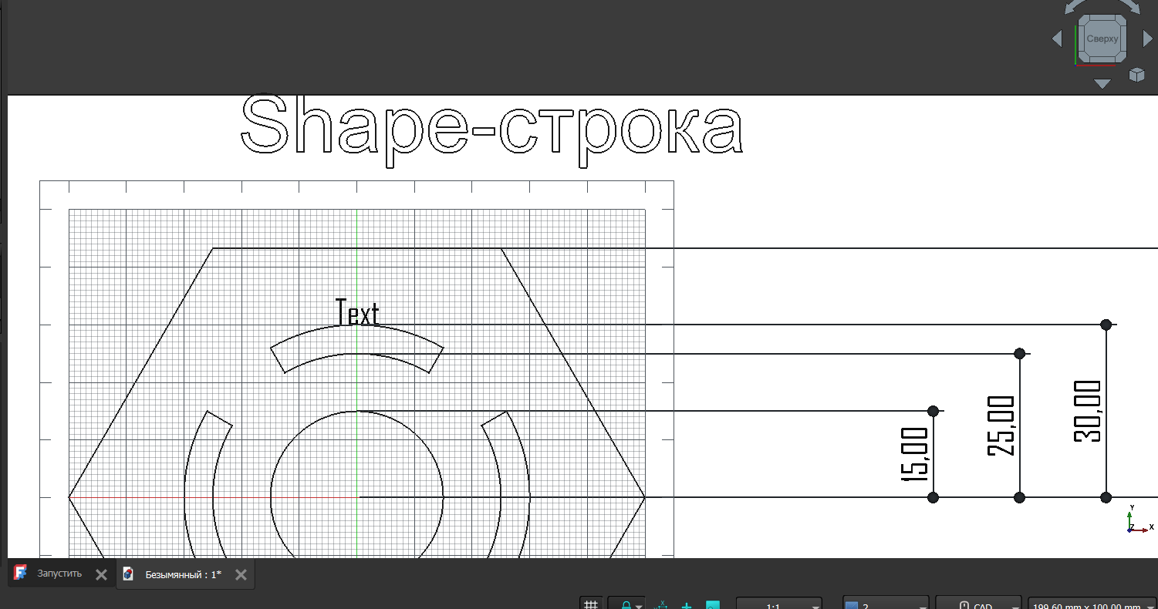

Рисунок 18.3

1. Открываем вкладку «Вид» на панели инструментов, наводимся мышкой на «Верстак» и затем выбираем TechDrow.(Рисунок 19)

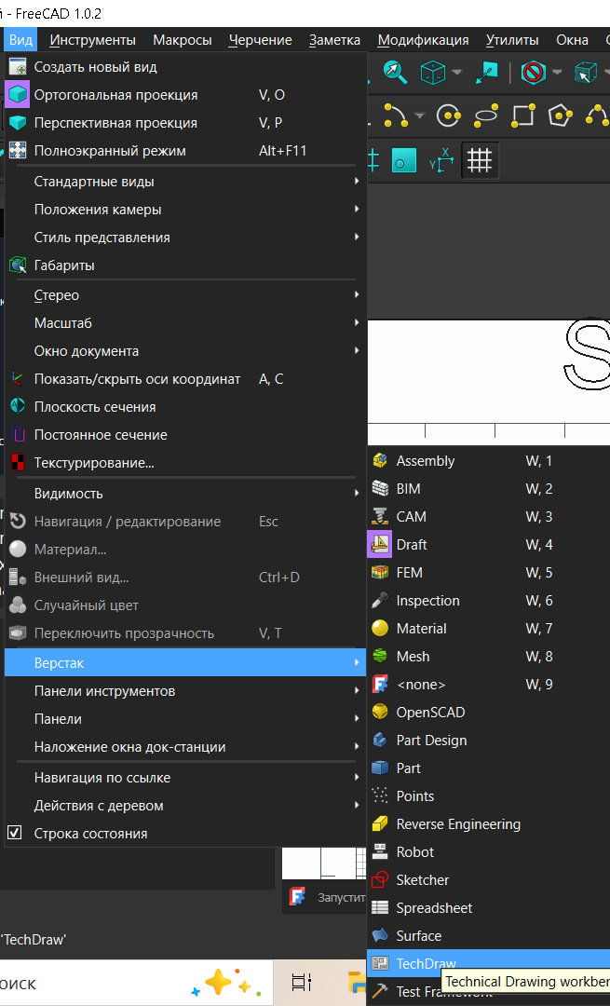

Рисунок 19

1. Вставляем страницу, используя шаблон, который находится в папке «Templates».Результат на «Рисунок 20.2» (Рисунок 20.1, 20.2)

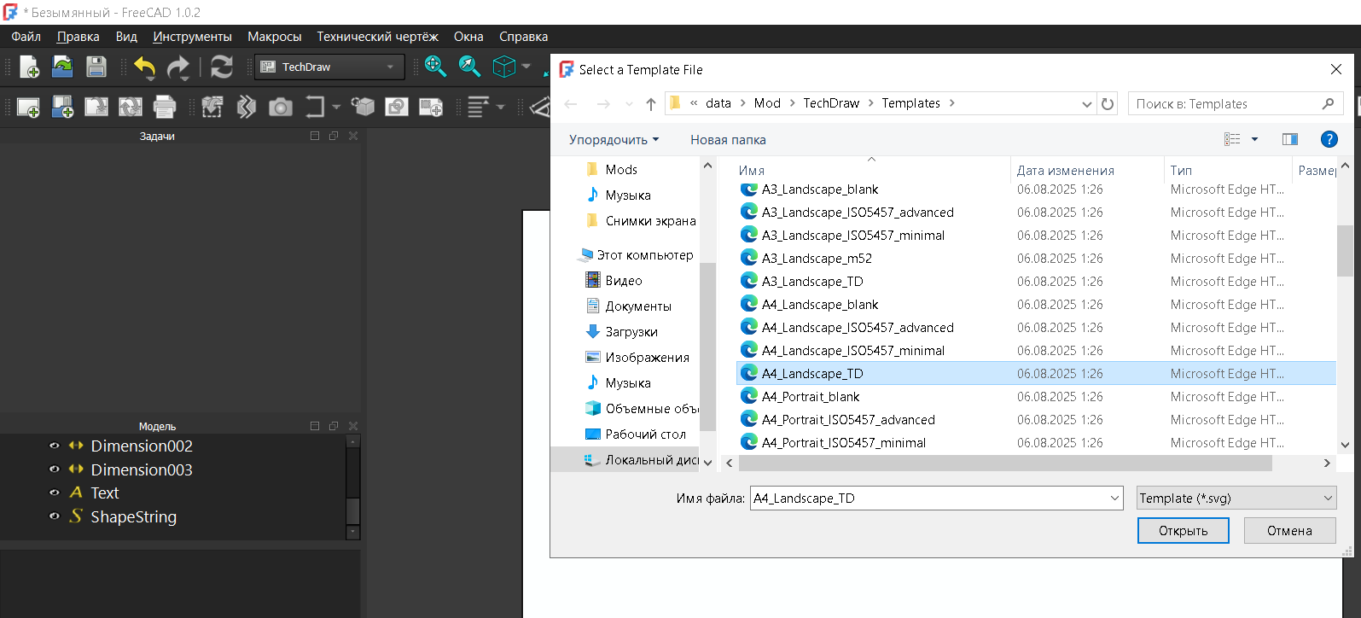

Рисунок 20.1

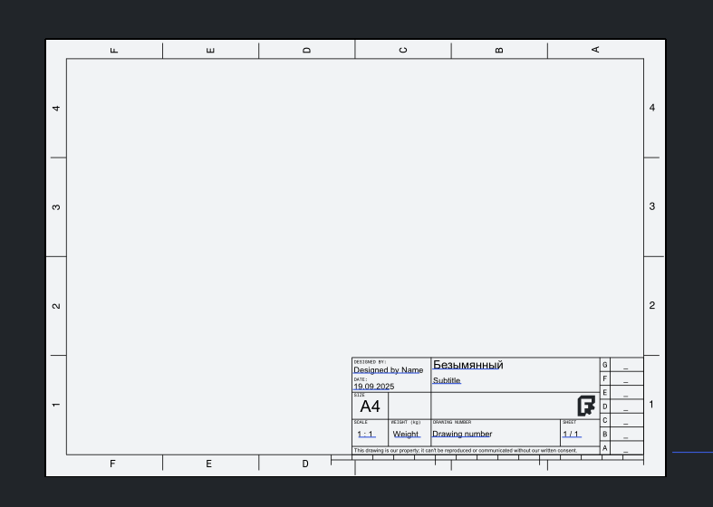

Рисунок 20.2

1. Выделяем все элементы ,созданного до этого момента, нашего объекта, нажимаем на вкладку вверху «Вставить активный вид» и нажимаем Enter, не меняя никаких значений. ( Рисунок 21.1, 21.2)

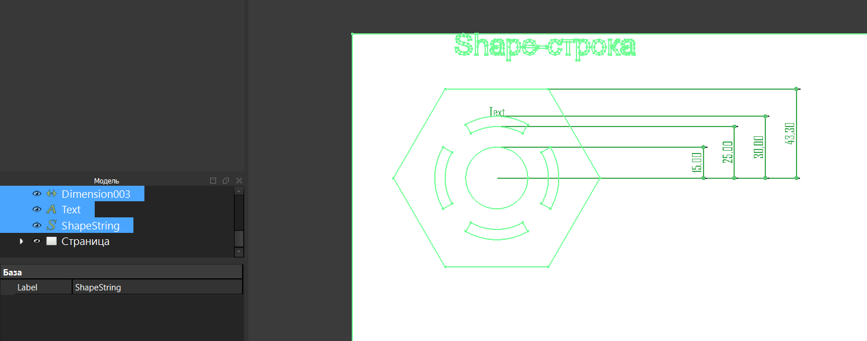

Рисунок 21.1

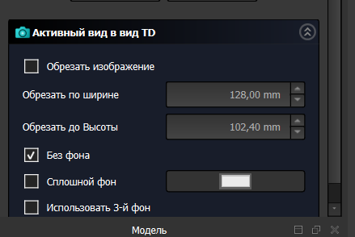

Рисунок 21.2

1. После проделанных действий наш объект появится на шаблоне. Выставляем «Scale» на значении 0,75 и скрываем элементы для редактирования чертежа, нажимая на соответствующую кнопку на панели инструментов. (Рисунок 22)

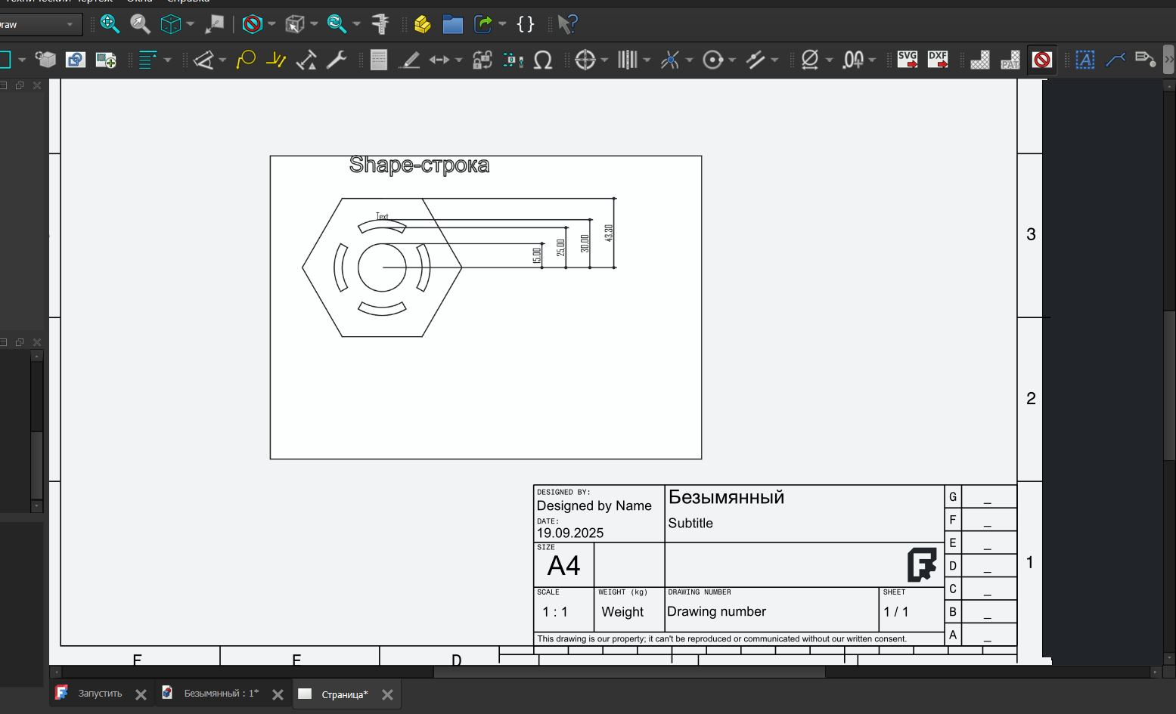

Рисунок 22

1. После того как мы создали готовый чертеж, нажимаем на вкладку «Файл» и сохраняем его в любую папку, например в собственно созданную папку «FreeCAD». (Рисунок 23.1, 23.2)

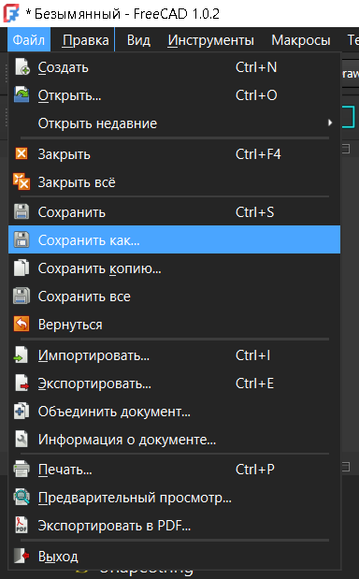

Рисунок 23.1

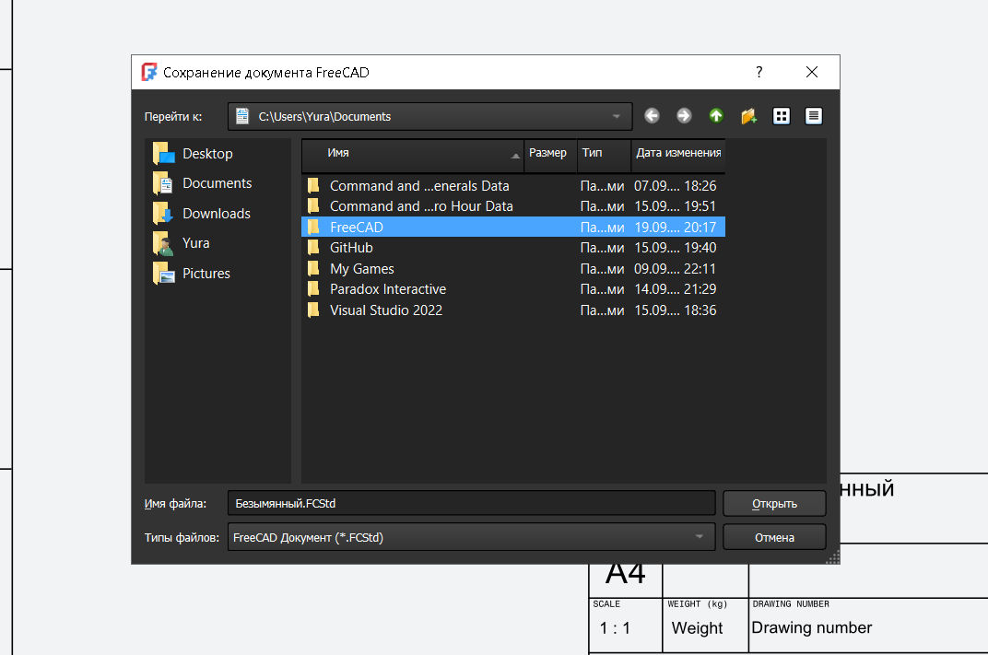

Рисунок 23.2

Ответы на вопросы:

1. В чем заключается основное назначение верстака Draft?

Позволяет начертить простые двумерные объекты и предлагает некоторые инструменты для их последующей модификации.

1. Какие предварительные настройки нужно произвести для работы с верстаком Draft?

Для работы потребуется для начала выбрать плоскость, на которой будете работать и настроить сетку.

1. Какие объекты чертежа содержит верстак Draft?

Что касаемо объектов, FreeCad содержит такие объекты как: Отрезок, Прямоугольник, Окружность, Дуга, Эллипс, Многоугольник, Точка, Кривая Безье.

1. Что такое объективная привязка? В каких режимах работает объективная привязка и как эти режимы реализуются?

Объективная привязка – это привязка к реальным координатам объекта, т.е к точкам существующего объекта в качестве координат для точки нового объекта. Существует множество режимов привязки, например: привязка конечной точки, к центру, угол привязки и т.д. Всего их 13 шт.

1. Каков механизм создания массива объекта?

Сначала мы выделяем все элементы через Ctrl, а потом соединяем их с помощью специальной кнопки на панели инструментов «Создать соединение»

1. Опишите процедуру простановки размеров на чертеже.
2. Что такое текстовый объект и «Shape-строка»? Как добавить и изменить свойства этих объектов?
3. Для чего применяется верстак TechDraw?

Вывод:

Получил базовые навыки, необходимые для выполнения начальных операций, связанных с черчением и редактированием 2D-объектов чертежа посредством верстака Draft